Se descargaron los datos manualmente, Fecha 2024-05-01, rango 1 año,12 variables, https://sinaica.inecc.gob.mx/
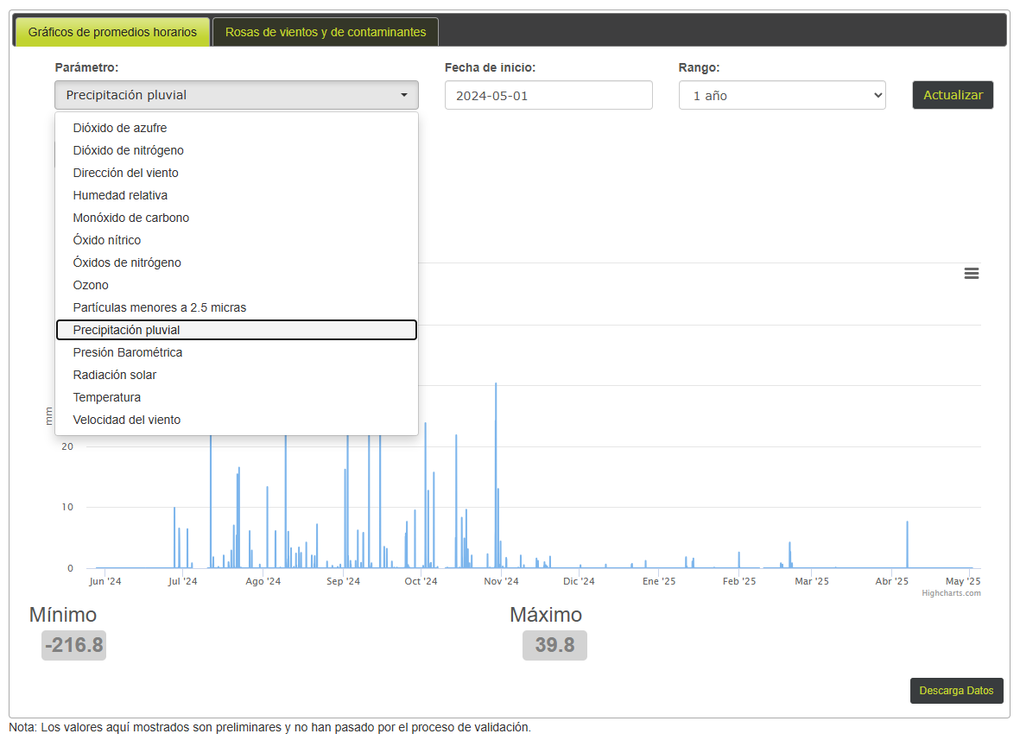
Carpetas diferentes, contaminantes y variables meteorológicas
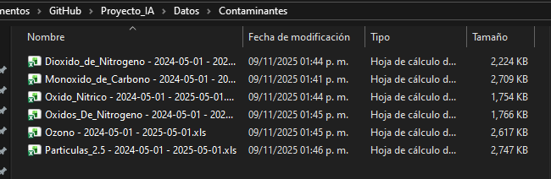
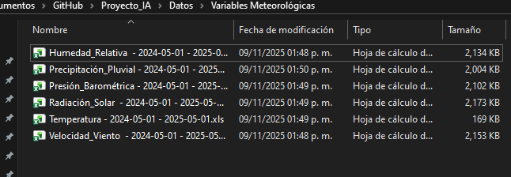
Algunos tienen más columnas que otros (velocidad de viento) abajo
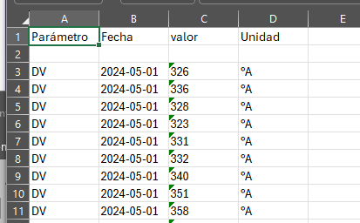
Particulas 2.5 tiene una adicional, hora, foto abajo
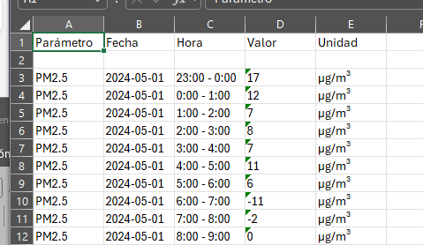

Algunos tienen más filas que otros, dióxido de nitrógeno, abajo
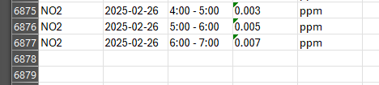
Velocidad de viento abajo
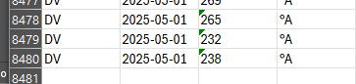
Se juntaron todos en un Excel, llamado datos
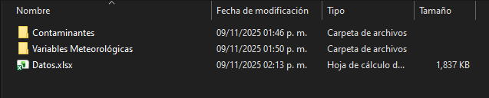
Foto de las pestañas de excel
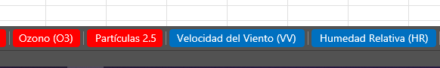
Errores garrafales, temperatura solo llega hasta 2024-05-28, no existen más datos después de esa fecha
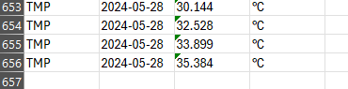

Distribución de datos
Variables |  |  | Contaminantes |  |  |  |  |  | Variables Meteorológicas
Unidad |  |  | PPM | PPM | PPM | PPM | PPM | µg/m³ | °A | % | °C | mmHg | W/m2 | mm
Dia | Fecha | Hora | CO | NO2 | NO | NxOy | O3 | P2.5 | VV | HR | T | PB | RS | PP
1 | 2024-05-01 | 23:00 - 0.00 | 0.05 | 1 | 0.05 | 2 | 3 | 0.05 | 2 | 1 | 3 | 4 | 5 | 6

Sugerimos un .json con esta estructura. Llamamos datos al json, entonces, datos[0] corresponde al primer día. Horas nos dará 24 valores de todas las horas del día, cada hora tiene su respectivo valor de contaminante y variable en el orden descrito por la tabla de arriba, así hasta completar el año.
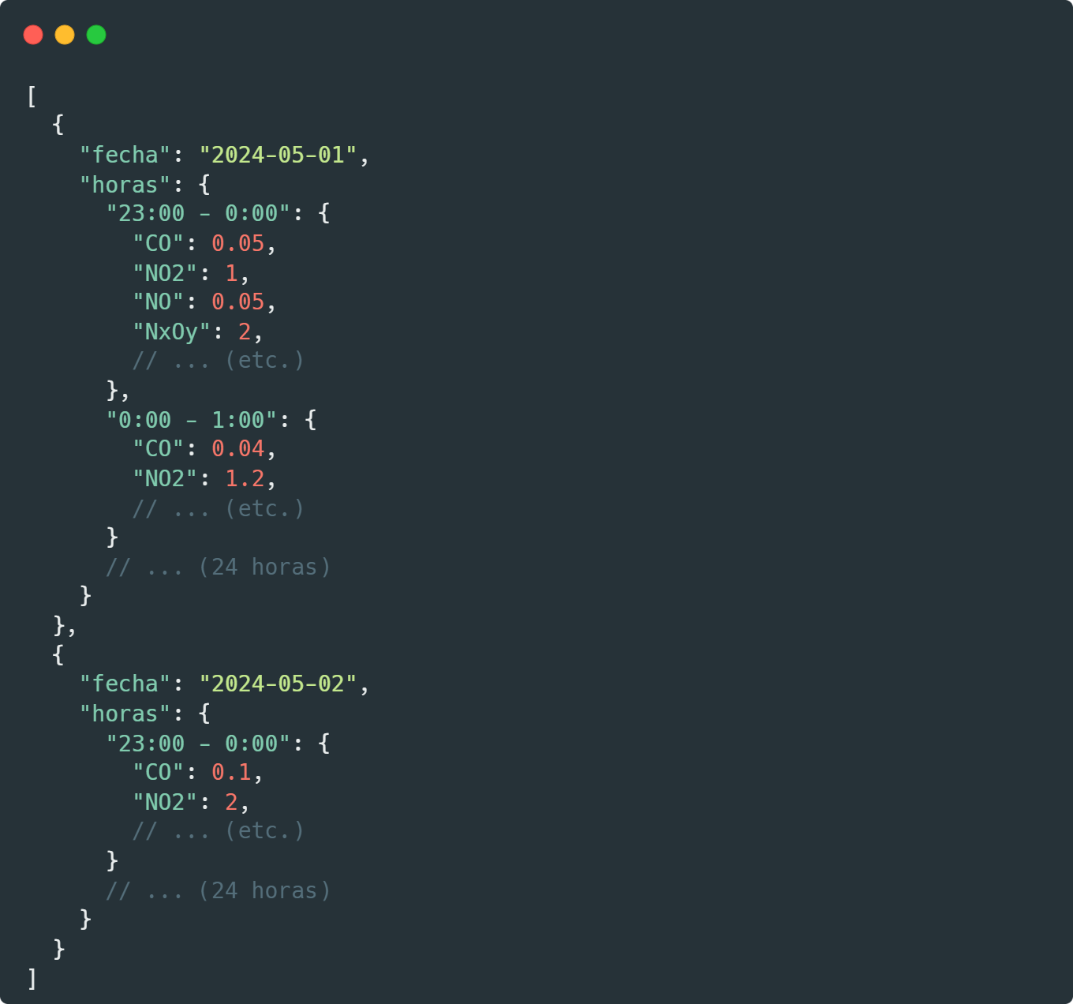
Para aquellas variables que estén vacías en su campo, se le pondrá cadena vacía “”

